全民健康保險高血脂醫療給付改善方案
114年12月11日健保醫字第1140126650號公告自115年1月1日生效
- 依據
全民健康保險會協定年度醫療給付費用總額事項辦理。
- 背景說明
心臟疾病係國人第二大死因，其中以動脈粥狀硬化心血管疾病（Atherosclerotic Cardiovascular Disease, 下稱ASCVD）最為常見，估計占心血管病例之85%。若能早期發現，WHO指出高達80%的心血管事件與中風可預防。ASCVD可控風險因子中，低密度膽固醇（Low-density Lipoprotein Cholesterol ，下稱LDL-C）與ASCVD高度相關，為改善心血管病人之預後，期透過推行本方案，落實血脂管理臨床路徑以及疾病風險分級，導入目標導向之照護方案，減少心血管事件所造成之次發性事件與死亡，以改善群體健康，優化醫療體系效能。
- 目的
  - 透過ASCVD風險分級，建立照護模式與個別LDL-C治療目標，以促進ASCVD病人長期持續地疾病控制，達到心血管事件的預防或復發，並減少非必要醫療支出。
  - 落實血脂管理臨床路徑，強化心血管風險評估、風險因子控制目標設定、處置及追蹤醫療建議的執行，以提升臨床照護品質。
  - 藉由疾病管理指導及個案追蹤模式，增強病人自我疾病管理能力，並透過全民健保行動快易通｜健康存摺App及大家醫平台進行雙向管理，使其配合長期心血管風險因子控制。
  - 本方案針對經臨床檢查確診為ASCVD且風險分級為「非常高」或「極高」之病人，納入照護。本方案協同現有其他照護方案，未來期望達到三高防治888（80%三高病人加入照護網、80%收案病人接受生活習慣諮商、80%收案病人達到三高控制）之最終政策目標。
- 預算來源
全民健康保險（下稱本保險）醫院醫療給付費用總額之「醫療給付改善方案」專款項目。
- 參與資格
- 參與醫事服務機構資格，須同時符合下列條件：
(一)本保險特約醫院。
(二)應具備心臟血管專科或神經科專科醫師人力。
(三)醫院應設置個案管理人員至少1名，應由執業登記於該醫院之醫事人員、具醫務管理或公共衛生背景之非醫事人員擔任，辦理下列事項：
1.協助調查個案健康狀況、聯繫及協調照護計畫。
2.協助個案管理與衛教宣導。
- 執行人員資格，須符合下列條件之一：
            - 新加入本方案之個案管理人員，應取得訓練課程4學分(如附件1)，並取得證明，已取得糖尿病共照網學分者除外。
            - 前項訓練課程由中華民國心臟學會、中華民國血脂及動脈硬化學會、臺灣介入性心臟血管醫學會、中華民國糖尿病學會、社團法人中華民國糖尿病衛教學會、社團法人台灣腦中風學會、台灣內科醫學會、台灣家庭醫學醫學會、台灣腎臟醫學會或保險人認可之單位辦理。
- 符合前述各項資格之特約醫院，須檢附申請書(如附件2)向全民健康保險保險人(下稱保險人)所轄分區業務組提出申請，經分區業務組核定後，始得參與本方案。
- 退場機制：
(一)參與醫院未依本方案提供服務，或參與本方案有待改善事項（未依保險人規定內容登錄相關品質資訊，或登錄之任一病人檢查檢驗數值經保險人審查發現登載不實），經保險人2次通知限期改善而未改善者或一年內因相同事由經保險人通知限期改善累計達3次者，應自保險人通知終止執行本方案日起退出本方案。
(二)參與本方案之特約醫院及醫師，如涉及全民健康保險醫事服務機構特約及管理辦法第三十八條至第四十條所列違規情事之一暨第四十四條及第四十五條違反醫事法令受衛生主管機關停業處分或廢止開業執照處分，且經保險人核定違規者（含行政救濟程序進行中尚未執行或申請暫緩執行處分者），應自保險人第一次核定違規函所載停約日起退出執行本方案，惟為保障保險對象就醫權益，如有特殊情形得視違規情節及醫療院所提供本方案服務之成效，另予考量。
- 收案條件、照護模式及醫療服務內容
  - 收案條件
    - 18歲以上新發生急性住院事件之出院病人，經確診為ASCVD，且風險分級為「非常高」或「極高」之個案（風險分級表如附件3），定義如下：
1.「非常高」風險者
(1)經臨床檢查確診為動脈硬化心血管疾病，包含：
- 急性冠心症或相關病史。
- 接受冠狀動脈血管再通術（心導管介入治療或外科冠狀動脈繞道手術)。
- 缺血性中風/短暫性腦缺血發作合併動脈硬化相關疾病或病史。
- 周邊動脈疾病（曾接受血管再通術、有肢體缺血相關症狀或截肢)。
(2)經影像檢查確認有顯著斑塊負擔，定義為≥50%直徑狹窄，包含：
- 冠狀動脈血管攝影。
- 冠狀動脈或周邊血管電腦斷層攝影。
- 頸動脈或周邊血管超音波。
2.「極高」風險者
(1)冠狀動脈疾病合併下列任一臨床狀況：
- 一年內曾經歷心肌梗塞。
- ≧兩次心肌梗塞病史。
- 多支冠狀動脈阻塞。
- 急性冠心症合併糖尿病。
(2)周邊動脈疾病合併有下列任一臨床狀況：
- 冠狀動脈疾病。
- 頸動脈狹窄。
    - 照護團隊應向符合收案條件病人解釋本方案目的及內容，經保險對象同意後始得收案，且不得與其他特約醫事服務機構重複收案。
  - 照護模式及醫療服務內容
(一)收案評估
1.應依血脂管理臨床路徑（附件4）及個案管理流程表(如附件5)提供收案對象完整初始評估。
2.根據病人ASCVD風險評估結果，說明其血脂治療目標：
(1)非常高風險者：LDL-C <70 mg/dL。
(2)極高風險者：LDL-C <55 mg/dL。
3.處置各項可改善心血管風險因子，包含：血壓、HbA1c、肥胖、抽菸、酒精攝取、飲食、生活型態，提供合適的衛教資源，促進病人自我疾病管理能力。
(二)追蹤管理
1.照護團隊應遵循血脂管理臨床路徑（同附件4）處置病人，並定期追蹤疾病品質指標之改善情形，協助監測個案未達標之檢查檢驗項目，提供諮詢及疾病管理衛教（如使用個人健康存摺自我管理、生活型態諮詢、控制其他心血管風險因子等），聯繫及協調個別照護計畫，使收案對象自我照護能力提升，及血脂指標能獲得長期控制。
2.個案經起始治療後，於第6-8週檢測血脂，評估LDL-C是否達標，如達標則至少每6個月持續追蹤血脂並持續治療；如未達標則調整治療計畫，並於1-3個月內追蹤LDL-C。
3.疾病指標之檢驗數據可採用追蹤管理日前30天內之結果做為評估依據，但檢驗日期不得與前次追蹤管理階段或收案評估階段之檢驗日期相同。
4.如個案病況穩定，鼓勵下轉銜接「全民健康保險家庭醫師整合性照護計畫」(下稱家醫計畫)、「全民健康保險醫療服務給付項目及支付標準第八部第二章糖尿病及初期慢性腎臟病照護整合方案」（下稱P4P-DM/CKD/DKD）或「全民健康保險地區醫院全人全社區照護計畫」(下稱全人全社區計畫)等計畫持續照護。
(三)結案條件：符合下列任一條件者，應予結案 (同一院所同一收案對象經結案後一年內因同一急性住院事件不得再收案）：
1.個案病況穩定：收案後經連續2次檢測LDL-C皆達標。
2.收案追蹤滿一年。
3.可歸因於病人者：如長期失聯超過3個月以上、拒絕再接受治療、死亡或未能配合醫療團隊建議（如：個案收案已超過一年且任一疾病管理指標皆未有進步者）。
4.收案院所退出本方案。
(四)管理登錄個案
1.參與本方案之特約院所須依照護時程，將收案對象之相關資料（附件6）上傳至健保資訊網服務系統（VPN）。
2.若未依保險人規定完整登錄相關資訊，或經保險人審查發現登載不實者，保險人不予支付相關費用，並依相關規定辦理。
3.依個人資料保護法之規定，保險對象個人資料應予保密。
- 給付項目及支付標準
編號 | 診療項目 | 支付點數
P8901B | 新收案照護費  1.須完成個案登錄系統內必填欄位：病人基本資料、收案日期、收案院所、醫療病史、檢查數據、目標值。  2.收案期間限申報一次，於新收案時申報。 | 500點
P8902B | 年度收案照護費  註：  1.符合結案條件之病況穩定(未滿一年)或收案追蹤滿一年者申報，同一病人於同一院所之同一心血管事件限申報一次。  2.本項支付點數包含收案所需執行項目：  - 收案評估。  - 告知個案計畫管理流程及收案。  - 依血脂管理臨床路徑進行風險因子評估（菸檳、運動、飲食、腰圍、BMI、三高），將病人進行ASCVD風險分級並訂定個人LDL-C管理目標。  - 個案健康指導及衛教：菸檳、運動、飲食。  - 個案健康行為及檢驗檢查值上傳VPN系統。  - 執行衛教、整合性照護、資源連結，提升病人自我照顧能力。  3.完成收案評估、追蹤管理且上傳收案登錄相關資料後，方得申報本項費用。 | 2,000點
P8903B  - | 成功轉介費（轉出）(由醫院申報)  成功轉介費（轉入）(由保險人勾稽)  註：  1.限個案病況穩定後下轉，且下轉後六個月內LDL-C檢測達標者方得支付，每一個案限支付一次。  2.個案病況穩定下轉後，由「全民健康保險家庭醫師整合性照護計畫」、「全民健康保險醫療給付項目及支付標準第八部第二章糖尿病及初期慢性腎臟病照護整合方案」或「全民健康保險地區醫院全人全社區照護計畫」收案照護。  3.結案原因為長期失聯(一百八十天以上)、拒絕再接受治療或死亡者，不可申報本項。  4.不得同時申報01034B、00192A、00193C或本保險任一品質提升方案、照護計畫之相關轉診獎勵。 | 1,000點  1,000點
- 品質獎勵
  - 品質獎勵指標：
    - 血脂追蹤檢測完成率，定義：
1.分母：該院所當年度收案個案人數，排除第四季新收案之人數。
2.分子：分母病人中，於收案期間內依血脂臨床管理路徑規範時效，完成血脂檢測之人數。
    - LDL-C控制良率，定義：
1.分母：該院所當年度收案個案人數，排除第四季新收案之人數。
2.分子：分母病人中，非常高風險者最後一次LDL-C檢驗值<70mg/dL、極高風險者最後一次LDL-C檢驗值<55mg/dL之人數。
    - 成功下轉率，定義：
1.分母：該院所當年度收案個案中，個案病況穩定之人數。
2.分子：分母病人中，病況穩定病人轉至家醫計畫、P4P-DM/CKD/DKD或全人全社區計畫收案照護之人數。
  - 品質獎勵方式：
- 各醫院依「品質獎勵指標」之三項指標比率分別排序(血脂追蹤檢測完成率、LDL-C控制良率及成功下轉率皆由高排至低)，再計算個別院所三項排序之平均值，以該平均值排序後，前15百分位之醫院，每一收案個案獎勵1,000點、大於15百分位且小於或等於30百分位之醫院，每一收案個案獎勵500點。
- 前項獎勵費優先分配予參與方案之醫師及個案管理師等照護團隊人員。
- 醫療費用申報及審查原則
- 除另有規定外，依全民健康保險醫療服務給付項目及支付標準、全民健康保險醫療費用申報與核付及醫療服務審查辦法等相關規定，辦理醫療費用申報、審查及核付事宜。
- 成功轉介費(轉出)申報規定如下：轉出醫院醫令類別填報G，支付點數填報0，d55「轉往之醫事服務機構代號」須填報轉往之院所代號，由保險人依轉入院所申報及VPN登錄內容進行勾稽後，每季統一補付費用。
- 點值結算方式：預算按季均分，以浮動點值計算，且每點支付金額不高於1元，當季預算若有結餘則流用至下季。年度結束時併同本專款項下各方案計算浮動點值，且每點支付金額不高於1元。

拾、管理機制
  - 保險人負責本方案之研訂與修正。
  - 保險人分區業務組負責審核醫事服務機構之參與資格、核定與輔導轄區醫事服務機構。

拾壹、資訊之分享與公開
- 保險人各分區業務組得舉辦本方案執行概況檢討或發表會，由參與之特約醫院報告，藉以進行執行成果檢討及經驗交流。
- 保險人得公開參與本方案之醫院名單及相關品質資訊供民眾參考。

拾貳、訂定與修正程序
本方案由保險人與醫院總額相關團體共同研訂後，報請主管機關核定後公告實施，並副知健保會。屬給付項目及支付標準之修正，依全民健康險保法第四十一條第一項程序辦理，餘屬執行面之規定，由保險人逕行修正公告。
- 附件1、 全民健康保險高血脂醫療給付改善方案教育訓練課程

課程名稱 | 學分
動脈粥狀硬化心血管疾病之診斷與防治-血脂管理路徑之介紹 | 1
動脈粥狀硬化心血管疾病危險因子管理 | 1
動脈粥狀硬化心血管疾病血脂管理及病人衛教之技巧 | 1
血脂異常藥物治療策略與實務指引 | 1

- 附件2、全民健康保險高血脂醫療給付改善方案申請表
院所申請類別: □新增 □變更(變更者另檢附變更事項前後對照表)
基本資料 | 醫事機構名稱 |  |  |  | 醫事機構代號
基本資料 | 醫事機構負責人
基本資料 | 聯絡人姓名 |  |  |  | 聯絡人電話
基本資料 | 聯絡人e-mail
照護團隊名單
姓名 |  | 身分證字號 |  | 職稱 |  | 專科別 | 教育訓練課程資料
 |  |  |  |  |  |  | □符合□未符合□其他
 |  |  |  |  |  |  | □符合□未符合□其他
 |  |  |  |  |  |  | □符合□未符合□其他
 |  |  |  |  |  |  | □符合□未符合□其他
 |  |  |  |  |  |  | □符合□未符合□其他

保險醫事服務機構 | 機構章戳 |  | 保險人審核意見欄 | 1□審核通過  2□不符合規定  3□資料不全，請補齊  4□其他  日期章戳： | 本欄由審查單位填寫
註：
- 參與照護團隊超過本表欄位時，可自行插入列。
- 參與醫院將申請表送至各分區業務窗口進行後續資料審查前，請務必確認表內所填之所有基本資料正確及完整。

- 附件3、ASCVD風險分級表

- 附件4、血脂管理臨床路徑
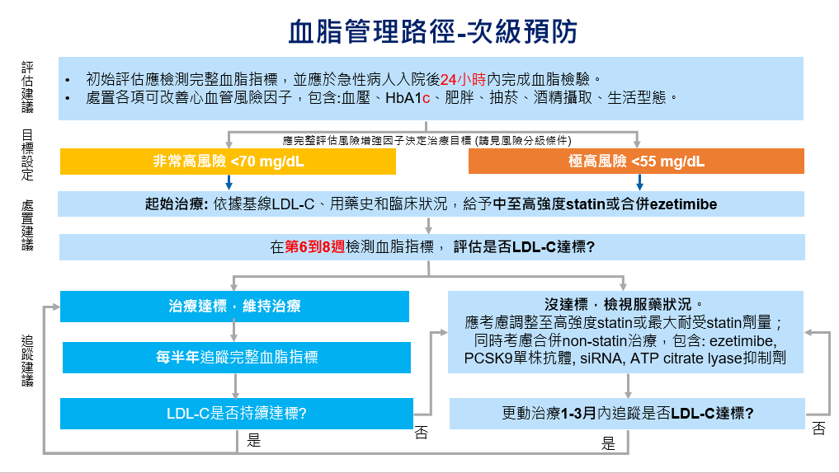

- 附件5、全民健康保險高血脂醫療給付改善方案個案管理流程表

初始評估應檢測項目：
血脂檢測：包括低密度脂蛋白膽固醇（LDL-C）、高密度脂蛋白膽固醇（HDL-C）、總膽固醇和三酸甘油酯。
血壓測量：檢測收縮壓與舒張壓，評估是否有高血壓問題。
血糖檢測：包括空腹血糖與糖化血紅素（HbA1c）。
體重與BMI評估：計算體重指數（BMI）評估是否超重或肥胖。
生活習慣評估：詢問患者抽菸、飲酒、運動習慣等。
其他檢查：如影像檢查（若懷疑有動脈斑塊），包括心臟電腦斷層攝影或動脈超音波。
初始評估檢測項目

起始治療：根據基線 LDL-C 和臨床狀況，給予中至高強度 statin 或合併 ezetimibe 治療。

未達標

未達標

結案：
1.個案病況穩定：收案後經連續2次檢測LDL-C皆達標。
2.收案追蹤滿1年。
3.個案長期失聯超過3個月以上、拒絕再接受治療、死亡或未能配合醫療團隊建議（如：個案收案已超過一年且任一疾病管理指標皆未有進步者者)。
4.收案院所退出本方案。

*治療調整（檢視服藥狀況）：應考慮調整至高強度statin或最大耐受statin劑量；同時考慮合併non-statin治療，包含:ezetimibe, PCSK9單株抗體, siRNA, ATP citratelyase抑制劑。

- 附件6、全民健康保險高血脂醫療給付改善方案個案登錄系統（VPN）必要欄位表
- 新收案必須登錄欄位
    - 收案日期(YYY/MM/DD)
    - 收案院所：醫事機構代號、醫師ID
    - 個案基本資料：個案身分證號、姓名、性別、出生日期
    - 醫療病史(ASCVD疾病診斷碼如附件7)(請勾選)：
      - 經臨床檢查確診為動脈硬化心血管疾病，包含：
- 急性冠心症或相關病史
- 接受冠狀動脈血管再通術（心導管介入治療或外科冠狀動脈繞道手術)
- 缺血性中風/短暫性腦缺血發作合併動脈硬化相關疾病或病史，勾選以下伴隨情況(目標LDL-C<70)：
  - 顱內或頸部動脈狹窄
  - 主動脈弓明顯動脈粥狀硬化(斑塊厚度≥4mm)
  - 冠狀動脈疾病病史
- 周邊動脈疾病(曾接受血管再通術、有肢體缺血相關症狀或截肢)
      - 經影像檢查確認有顯著斑塊負擔，定義為≥50%直徑狹窄，包含：
- 冠狀動脈血管攝影
- 冠狀動脈或周邊血管電腦斷層攝影
- 頸動脈或周邊血管超音波
      - 冠狀動脈疾病合併下列任一臨床狀況：
- 一年內曾經歷心肌梗塞
- ≧兩次心肌梗塞病史
- 多支冠狀動脈阻塞
- 急性冠心症合併糖尿病
- 周邊動脈疾病或頸動脈狹窄
      - 周邊動脈疾病合併有
- 冠狀動脈疾病 或
- 頸動脈狹窄
    - 檢查數據：
- 基本檢查數據：
        - 檢查日期
        - 身高(cm)、體重(kg)、腰圍(cm)、身體質量指數BMI (kg/m2)
        - 血壓：收縮壓(mmHg)、舒張壓(mmHg)
- 血液檢驗：
        - 檢驗日期
        - 09005C 空腹血漿葡萄糖或微血管血糖Fasting plasma glucose or capillary blood sugar
        - 09006C 醣化血紅素HbA1c (符合醣化白蛋白檢驗適應症個案，得以09139C(醣化白蛋白)替代)
        - 空腹血脂Fasting lipid profile（09001C總膽固醇cholesterol, total、09004C三酸甘油脂triglyceride(TG)、09043C 高密度脂蛋白膽固醇HDL cholesterol、09044C 低密度脂蛋白膽固醇LDL cholesterol）
    - 目標值
低密度脂蛋白膽固醇：個人目標值___mg/dL (依照血脂管理路徑)〈由系統自動帶入〉
- 新收案選填登錄欄位：生活型態評估量表各領域總分(附件8)
- 追蹤管理必須登錄欄位
(一)基本檢查數據：
1.追蹤管理日期
2.身高(cm)、體重(kg)、腰圍(cm)、身體質量指數BMI (kg/m2)
3.血壓：收縮壓(mmHg)、舒張壓(mmHg)
(二)血液檢驗：
1.檢驗日期
2.09005C 空腹血漿葡萄糖或微血管血糖Fasting plasma glucose or capillary blood sugar
3.09006C 醣化血紅素HbA1c(符合醣化白蛋白檢驗適應症個案，得以09139C(醣化白蛋白)替代)
4.空腹血脂Fasting lipid profile（09001C總膽固醇cholesterol, total、09004C三酸甘油脂triglyceride(TG)、09043C 高密度脂蛋白膽固醇HDL cholesterol、09044C 低密度脂蛋白膽固醇LDL cholesterol）
- 結案必須登錄欄位
(一)結案日期
(二)結案原因(請勾選)：
1.個案病況穩定：收案後經連續2次檢測LDL-C皆達標。
2.收案追蹤滿1年。
3.(1)個案長期失聯超過3個月以上
(2)拒絕再接受治療
(3)死亡
(4)未能配合醫療團隊建議（如：個案收案已超過一年且任一疾病管理指標皆未有進步者者)。
4.收案院所退出本方案。
5.接受轉診院所保險醫事服務機構代號。

- 附件7、動脈粥狀硬化心血管疾病(ASCVD)疾病診斷碼 ICD-10-CM
缺血性腦中風及短暫性腦缺血
Stroke and TIA(transient ischemic attack)
 | Ischemic stroke
I63.0 | Cerebral infarction due to thrombosis of precerebral arteries
I63.1 | Cerebral infarction due to embolism of precerebral arteries
I63.2 | Cerebral infarction due to unspecified occlusion or stenosis of precerebral arteries
I63.3 | Cerebral infarction due to thrombosis of cerebral arteries
I63.4 | Cerebral infarction due to embolism of cerebral arteries
I63.5 | Cerebral infarction due to unspecified occlusion or stenosis of cerebral arteries
I63.8 | Other cerebral infarction
I63.9 | Cerebral infarction, unspecified
 | TIA
G45.8 | Other TIA and related syndromes
G45.9 | TIA, unspecified

慢性缺血性心臟病
(ischaemic heart disease, IHD)
I20.8 | Other forms of angina pectoris
I20.9 | Angina pectoris, unspecified
I25.1 | Atherosclerotic heart disease of native coronary artery
I25.4 | Coronary artery aneurysm and dissection
I25.5 | Ischemic cardiomyopathy
I25.6 | Silent myocardial ischemia
I25.7 | Atherosclerosis of coronary artery bypass graft(s) and coronary artery of transplanted heart with angina pectoris
I25.8 | Other forms of chronic ischemic heart disease
I25.9 | Chronic ischemic heart disease, unspecified

急性冠心症及不穩定性狹心症
ACS (MI, Unstable angina)
 | MI
I21.0 | STEMI of anterior wall
I21.1 | STEMI of inferior wall
I21.2 | STEMI of other site
I21.3 | STEMI of unspecified site
I21.4 | NSTEMI
I22.0 | Subsequent STEMI of anterior wall
I22.1 | Subsequent STEMI of inferior wall
I22.2 | Subsequent NSTEMI
I22.8 | Subsequent STEMI of other site
I22.9 | Subsequent STEMI of unspecified site
I23.0 | Hemopericardium (complication of MI within 28 days)
I23.1 | Atrial septal defect (complication of MI within 28 days)
I23.2 | Ventricular septal defect (complication of MI within 28 days)
I23.3 | Rupture cardiac wall (complication of MI within 28 days)
I23.4 | Chordae tendineae rupture (complication of MI within 28 days)
I23.5 | Papillary muscle rupture (complication of MI within 28 days)
I23.6 | Thrombosis of atrium, ventricle (complication of MI within 28 days)
I23.7 | Postinfarction angina (complication of MI within 28 days)
I23.8 | Other complications (complication of MI within 28 days)
I25.2 | Old myocardial infarction
 | Unstable angina
I20.0 | Unstable angina
I20.1 | Angina pectoris with documented spasm
I24.0 | Acute coronary thrombosis not resulting in AMI
I24.8 | Other forms of acute IHD
I24.9 | Acute IHD, unspecified

周邊動脈疾病
（Peripheral artery disease, PAD）
I70.0 | Atherosclerosis of aorta
I70.1 | Atherosclerosis of renal artery
I70.2 | Atherosclerosis of native arteries of the extremities
I70.3 | Atherosclerosis of unspecified bypass of extremities
I70.4 | Atherosclerosis of autologous vein bypass of extremities
I70.5 | Atherosclerosis of nonautologous biological bypass graft(s) of the extremities
I70.6 | Atherosclerosis of nonbiological bypass of extremities
I70.7 | Atherosclerosis of other bypass of extremities
I70.8 | Atherosclerosis of other arteries
I70.9 | Other and unspecififed atherosclerosis
I74.2 | Embolism and thrombosis of arteries of upper extremities
I74.3 | Embolism and thrombosis of arteries of lower extremities
I74.4 | Embolism and thrombosis of arteries of extremities, unspecified
I73.9 | Peripheral vascular disease, unspecified
I75.0 | Atheroembolism of extremities
I75.8 | Atheroembolism of other sites
I65.0 | Occlusion and stenosis of vertebral artery
I65.1 | Occlusion and stenosis of basilar artery
I65.2 | Occlusion and stenosis of carotid artery
I65.8 | Occlusion and stenosis of other precerebral arteries
I65.9 | Occlusion and stenosis of unspecified precerebral artery
I66.0 | Occlusion and stenosis of middle cerebral artery
I66.1 | Occlusion and stenosis of anterior cerebral artery
I66.2 | Occlusion and stenosis of posterior cerebral artery
I66.3 | Occlusion and stenosis of cerebellar arteries
I66.8 | Occlusion and stenosis of other cerebral arteries
I66.9 | Occlusion and stenosis of unspecified cerebral artery
I67.2 | Cerebral atherosclerosis

- 附件8、生活型態評估量表
資料來源：社團法人臺灣生活型態醫學會-生活型態評估量表
編號 | 請想一想過去七天，並回答以下問題，你是否：
1 | 我感覺生活有目標。  (是：2分；否：0分)
2 | 日常飲食我會避免油炸的食物，多以清蒸、水煮、涼拌等烹調方式為主。(是：1分；否：0分)
3 | 我有進行了兩次以上(含兩次)的靈性、宗教或民俗信仰活動(例如冥想、靜坐、祈禱、拜拜、參加宗教活動、祭拜家中神明或祖先等。)  (是：2分；否：0分)
4 | 我大部分時間都覺得能夠處理生活的各種壓力？  (是：2分；否：0分)
5 | 我有參加團體聚會或活動(例如運動、社區、社團、學校團體等)?  (是：2分；否：0分)
6 | 我有抽菸、使用電子煙或其他菸品？  (是：0分；否：5分)
7 | 我有和家人或朋友相聚或聊天三次以上？  (是：2分；否：0分)
8 | 大部分時間，我睡醒後覺得精神很好，有休息夠了？  (是：2分；否：0分)
9 | 我總共花了兩小時以上的時間待在大自然中（例如：城市內外開放空間：公園、森林、海邊等）?  (是：2分；否：0分)
10 | 大部分時間，我覺得有足夠的時間照顧自己？  (是：1分；否：0分)
11 | 我有嚼檳榔？  (是：0分；否：1分)
12 | 我的飲食大多以原型食物（如新鮮蔬果、全穀、未加工肉類）為主。  (是：1分；否：0分)
請想一想過去七天，並提供您關於以下問題最好的估計值
13 | 我總共進行了幾天的肌力訓練？(例如伏地挺身、深蹲、引體向上等)
13 | 0、1、2、3、4、5、6、7天  (0天：0分、1天：1分、2天及以上：2分)
14 | 我總共喝了幾杯含糖飲料？(例如果汁、含糖咖啡或茶、汽水、運動飲料)。
14 | 少於 1、1、2、3、4、5、6、7、8、9、10杯或更多  (少於1及1杯：2分、2杯及以上：0分)
15 | 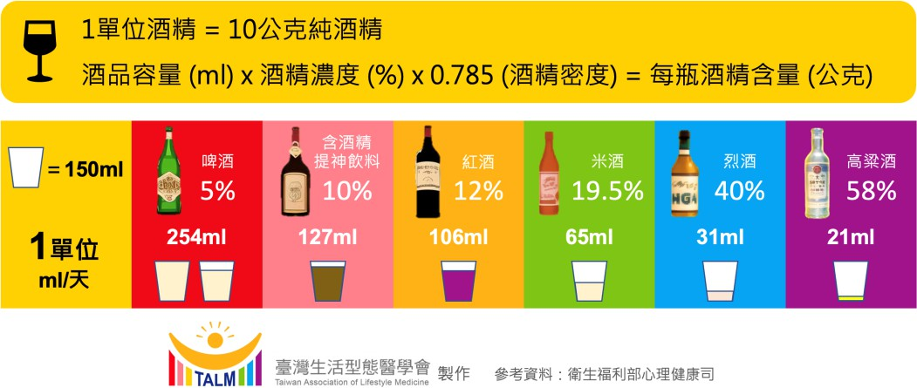  我一天中喝下含有酒精的飲料，最多共有幾單位？(1單位酒精=10公克純酒精)
15 | 少於 1、1、2、3、4、5、6、7、8、9、10單位或更多  (女性3單位及以下：2分、4~10單位或更多：0分；  男性4單位及以下：2分、5~10單位或更多：0分)
16 | 以有喝酒精飲料的那幾天來算，我每天平均喝幾單位？(如果過去七天都沒有喝酒精飲料，請選「少於1」)
16 | 少於 1、1、2、3、4、5、6、7、8、9、10單位或更多  (女性1單位及以下：2分、2~10單位或更多：0分；  男性2單位及以下：2分、3~10單位或更多：0分)
17 | 我每晚大約睡幾個小時？
17 | 少於 1、1、2、3、4、5、6、7、8、9、10小時或更多  (6小時及以下：0分、7小時：3分、8小時及以上：5分)
18 | 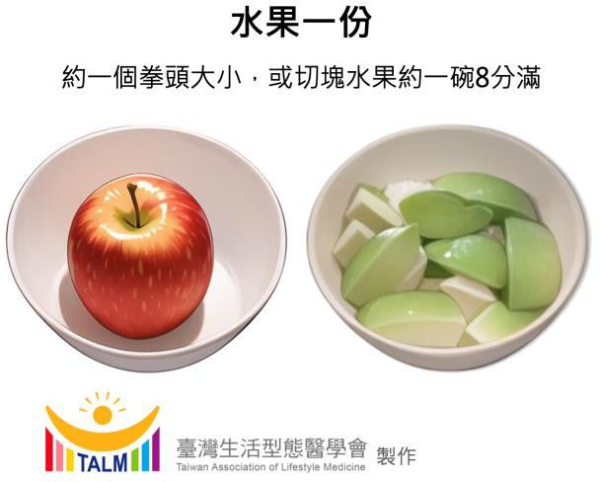  我每天大約吃幾份水果？(1份是1拳頭大小或一碗8分滿)
18 | 少於 1、1、2、3、4、5、6、7、8、9、10份或更多  (少於1份：0分、1份：1分、2份及以上：2分)
19 | 我每天坐著的總時間大約有幾小時？
19 | 少於 1、1、2、3、4、5、6、7、8、9、10小時或更多  (5小時及以下：3分、6~7小時：1分、8小時及以上：0分)
20 | 每天平均食用包裝零食(例如薯片、餅乾、糖果、蛋白營養棒等)的包數。
20 | 少於 1、1、2、3、4、5、6、7、8、9、10包或更多  (1包及以下：2分、2包及以上：0分)
21 | 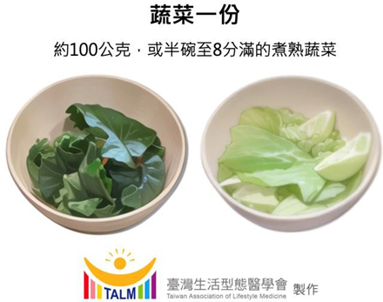  每天平均食用蔬菜的份數(1份為可食重約100公克。)
21 | 少於 1、1、2、3、4、5、6、7、8、9、10份或更多  (少於1份：0分、1及2份：1分、3份及以上：2分)
22 | 我累積的有氧運動時間，總共有幾分鐘？（例如快走、慢跑等）
22 | 小於30、30、45、60、90、120、150、180、210、240、270、300、大於 300分鐘  (小於30分鐘：0分、30及45分鐘：1分、60分鐘：2分、90分鐘：3分、120分鐘：4分、150分鐘及以上：5分)
- 各領域總分計算(每個領域最高10分)
正向社會連結 | 第1、3、5、7、9題 | 分數總合_______
身體活動 | 第13、19、22題 | 分數總合_______
避免危害物質 | 第6、11、15、16題 | 分數總合_______
睡眠與壓力管理 | 第4、8、10、17題 | 分數總合_______
營養 | 第2、12、14、18、20、21題 | 分數總合_______
整體生活型態 |  | 總 分________(最高50分)
- 整體生活型態分數解釋
解 釋 | 整體生活型態分數
現在是您與醫師合作的好時機，幫助您養成顯著改善健康的生活習慣。 | 0-20 | 低於平均
您有一些不錯的健康習慣，但仍有很多生活方式可調整來改善您的健康，並降低疾病風險。 | 21-30 | 平均
您有許多良好的健康習慣，但仍有一些領域可以檢視並嘗試改善。 | 31-40 | 非常好
您做得很好，但可以對生活方式進行小調整，以達到更好的整體健康狀態。 | 41-50 | 優秀

